SỞ GIÁO DỤC VÀ ĐÀO TẠO CÀ MAU  ĐỀ THI CHÍNH THỨC  (Đề thi có 04 trang) | KỲ THI THỬ TỐT NGHIỆP THPT NĂM 2026 MÔN: TIN HỌC  Ngày thi: 25/04/2026  Thời gian làm bài: 50 phút, không kể thời gian giao đề

Họ, tên thí sinh: ..........................................................................
Mã đề thi 0804
Số báo danh: ...............................................................................
PHẦN I. Thí sinh trả lời từ câu 1 đến câu 24. Mỗi câu hỏi thí sinh chỉ chọn một phương án.
Câu 1: Hành vi nào sau đây thể hiện ứng xử có trách nhiệm trong môi trường số?
A. Chia sẻ thông tin chưa kiểm chứng. B. Sử dụng ngôn từ thiếu lịch sự khi bình luận.
C. Đăng thông tin cá nhân của người khác. D. Kiểm tra nguồn tin trước khi đăng lại.
Câu 2: Phương án nào dưới đây phân biệt đúng nhất giữa AI hẹp và AI rộng?
A. AI hẹp là công nghệ tương lai, AI rộng là công cụ hiện tại.
B. AI hẹp làm một việc cụ thể, AI rộng đa năng như con người.
C. AI hẹp có tư duy sáng tạo, AI rộng chỉ làm việc theo lệnh.
D. AI hẹp xử lý đa lĩnh vực, AI rộng chỉ thực hiện phép toán.
Câu 3: Phương án nào dưới đây là ví dụ cho khả năng nhận thức của trí tuệ nhân tạo?
A. Hệ thống camera giám sát tự động ghi hình và lưu trữ video vào ổ cứng.
B. Hệ thống cửa tự động mở khi có người bước vào vùng cảm biến hồng ngoại.
C. Xe tự hành nhận biết vật cản và điều chỉnh hướng di chuyển.
D. Trợ lí ảo trả lời các câu hỏi bằng ngôn ngữ tự nhiên.
Câu 4: Muốn căn giữa văn bản trong thẻ <p>, ta dùng thuộc tính CSS nào dưới đây?
A. font-align: center ; B. text-align: center ; C. center-text ; D. align: center;
Câu 5: Câu lệnh SQL nào sau đây dùng để thêm một bản ghi mới vào bảng Hoc_Sinh?
A. INSERT INTO Hoc_Sinh VALUES (...); B. INSERT INTO VALUES Hoc_Sinh (...);
C. UPDATE Hoc_Sinh INSERT VALUES (...); D. ADD INTO Hoc_Sinh VALUES (...);
Câu 6: Phương án nào sau đây giải thích đúng lí do ngành Mạng máy tính và truyền thông phù hợp hơn ngành Công nghệ phần mềm đối với người muốn làm quản trị hệ thống?
A. Chuyên sâu về thiết lập hạ tầng và vận hành máy chủ.
B. Chuyên sâu về lắp ráp, bảo trì các thiết bị phần cứng.
C. Chuyên sâu về thiết kế, phát triển giao diện người dùng.
D. Chuyên sâu về thu thập, phân tích và khai thác dữ liệu.
Câu 7: Một học sinh muốn làm công việc thiết lập hạ tầng truyền dữ liệu, vận hành hệ thống kết nối và bảo mật thông tin nhưng không thích lập trình. Ngành học nào sau đây là phù hợp nhất?
A. Kỹ thuật phần mềm. B. Hệ thống thông tin. C. Mạng máy tính. D. Kỹ thuật máy tính.
Câu 8: Trong HTML cho đoạn mã sau:
<label>Giới Tính: </label>
<input type="…" name="Gioitinh" value="Nam">Nam
<input type="…" name="Gioitinh" value="Nu">Nữ
Để người dùng chỉ có thể chọn một trong hai lựa chọn cho giới tính Nam hoặc Nữ, giá trị thích hợp nhất để điền vào chỗ "…" là phương án nào dưới đây?
A. text. B. checkbox. C. password. D. radio.
Câu 9: Một trang web cần hiển thị tiêu đề lớn nhất là "Trang chủ". Thẻ HTML nào ở phương án dưới đây là phù hợp nhất?
A. <title>Trang chủ</title> B. <h1>Trang chủ</h1>
C. <header>Trang chủ</header> D. <p>Trang chủ</p>
Câu 10: Một học sinh đã kết nối máy tính vào mạng LAN và tìm thấy máy in dùng chung trong mạng. Tuy nhiên, khi thực hiện in, máy tính báo lỗi không thể in được. Nguyên nhân nào sau đây là hợp lí nhất?
A. Máy tính chưa được cấu hình dải địa chỉ IP chính xác.
B. Máy in đã bị tắt tính năng chia sẻ (Share) trên hệ thống mạng.
C. Máy in dùng chung này chưa được thiết lập làm máy in mặc định.

D. Máy tính chưa được cài đặt trình điều khiển phù hợp.
Câu 11: Phương án nào sau đây giải thích đúng vì sao việc kiểm chứng thông tin trước khi chia sẻ là hành vi ứng xử nhân văn trong môi trường số?
A. Ngăn chặn thiết bị cá nhân bị lây nhiễm các phần mềm độc hại.
B. Giúp người dùng tránh được các rắc rối về mặt pháp lý và hành chính.
C. Thể hiện sự tôn trọng sự thật và tránh gây tổn hại đến người khác.
D. Giúp tăng cường uy tín cá nhân để thu hút thêm nhiều lượt theo dõi.
Câu 12: Nhận định nào dưới đây phản ánh đúng ứng dụng phù hợp của ChatGPT dựa trên khả năng suy luận và tổng hợp thông tin?
A. Hỗ trợ học tập, giải đáp thắc mắc và xử lí thông tin.
B. Điều khiển trực tiếp các thiết bị y tế trong phòng phẫu thuật.
C. Ghi nhớ toàn bộ dữ liệu lịch sử của người dùng trên Internet.
D. Thực hiện các thao tác vận động vật lý phức tạp thay con người.
Câu 13: Một học sinh muốn hiển thị danh sách các môn học theo dạng có đánh số thứ tự (1, 2, 3) nhưng lại viết đoạn mã HTML như sau:
<ul>
<li>Toán</li>
<li>Văn</li>
<li>Tin học</li>
</ul>
Để đạt được yêu cầu đề bài, học sinh cần thực hiện thay đổi nào dưới đây?
A. Thay thẻ <ul> bằng thẻ <ol>.
B. Thay thẻ <li> bằng thẻ <p>.
C. Thêm thuộc tính type="number" vào thẻ <ul>.
D. Giữ nguyên đoạn mã HTML trên vì đã đúng yêu cầu.
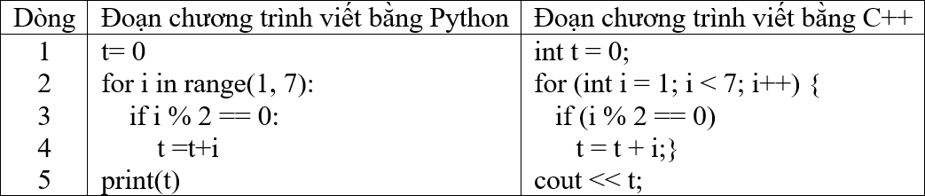
Câu 14: Lựa chọn ngôn ngữ Python hoặc C++ để tìm hiểu đoạn chương trình sau:
Phương án nào sau đây là kết quả hiển thị ra màn hình khi thực hiện đoạn chương trình trên?
A. 6. B. 12 C. 14 D. 21.
Câu 15: Một học sinh thiết kế biểu mẫu đăng ký thành viên trên trang web và muốn tạo nút “Gửi” để gửi dữ liệu đến máy chủ. Tuy nhiên, sau khi viết đoạn mã <input type="button" value=" Gửi "> thì nút hiển thị nhưng không thực hiện chức năng gửi dữ liệu. Để khắc phục lỗi và đảm bảo biểu mẫu hoạt động đúng chức năng, học sinh cần thay đổi đoạn mã thành phương án nào sau đây?
A. <input type="button" action="submit">. B. <input type="send" value="Gửi">.
C. <input type="submit" Button="Gửi">. D. <input type="submit" value="Gửi">.
Câu 16: Trợ lý ảo nào sau đây được phát triển bởi tập đoàn Microsoft?
A. Cortana. B. Siri. C. Chat GPT. D. Bixby.
Câu 17: Thiết bị nào sau đây được sử dụng để kết nối các mạng LAN với nhau?
A. Access point. B. Firewall. C. Router. D. Switch.
Câu 18: Phòng Tin học của trường ABC, các máy tính được kết nối với nhau để chia sẻ dữ liệu và sử dụng chung máy in. Mạng máy tính của phòng tin học trên thuộc loại nào sau đây?
A. Mạng diện rộng (WAN). B. Mạng cá nhân (PAN).
C. Mạng cục bộ (LAN). D. Mạng đô thị (MAN).
Câu 19: Trong HTML, xét ý nghĩa và cách sử dụng của thẻ <p> và thẻ <br>. Phát biểu nào sau đây là

sai?
A. Thẻ <p> là thẻ đôi, còn thẻ <br> là thẻ đơn.
B. Cả hai thẻ đều làm cho nội dung hiển thị xuống dòng mới.

C. Thẻ <br> tạo ra khoảng cách trên và dưới giống như khi sử dụng thẻ <p>.
D. Thẻ <p> dùng để tạo đoạn văn, còn thẻ <br> chỉ dùng để ngắt dòng trong cùng một đoạn.
Câu 20: Thẻ HTML nào sau đây được dùng để tạo một đường ngăn cách nằm ngang trong trang web?
A. <tr> B. <line> C. <br> D. <hr>
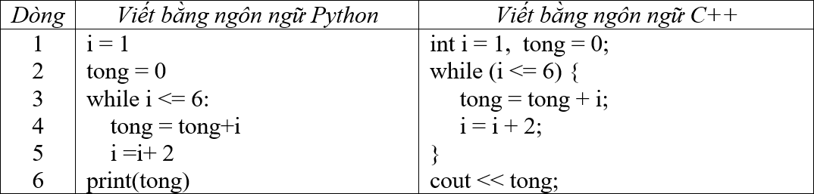
Câu 21: Lựa chọn ngôn ngữ Python hoặc C++ để tìm hiểu đoạn chương trình sau:
Phương án nào sau đây là giá trị của biến tong khi thực hiện đoạn chương trình trên?
A. 1. B. 9. C. 16. D. 6.
Câu 22: Một học sinh muốn thiết lập màu nền của toàn bộ trang web là màu vàng, nhưng sau khi viết đoạn mã CSS sau thì không đạt được kết quả mong muốn: p { background-color: yellow;}
Để đạt đúng yêu cầu đề bài, học sinh cần sửa lại đoạn mã như thế nào?
A. Thay p bằng body.
B. Thay background-color bằng font-color.
C. Thêm body sau p
D. Thêm thuộc tính color: yellow; vào trong đoạn mã.
Câu 23: Trong các giao thức mạng sau, giao thức nào dưới đây cung cấp cơ chế truyền dữ liệu tin cậy, đảm bảo đúng thứ tự và không mất mát dữ liệu từ bên gửi đến bên nhận?
A. HTTP. B. SMTP. C. TCP . D. IP.
Câu 24: Công việc nào sau đây thuộc lĩnh vực quản trị hệ thống?
A. Phân tích và trực quan hóa dữ liệu lớn. B. Bảo trì và vận hành hệ thống máy chủ.
C. Thiết kế giao diện và trải nghiệm người dùng. D. Phát triển phần mềm ứng dụng di động.
PHẦN II. Thí sinh trả lời 4 câu hỏi. Trong mỗi ý a), b), c), d) ở mỗi câu, thí sinh chọn đúng hoặc sai.

A. Phần chung cho tất cả thí sinh
Câu 1: Một phòng máy tính của trường THPT ABC được kết nối theo mô hình mạng LAN và có sử dụng các thiết bị như Router, Switch để phục vụ việc kết nối và chia sẻ dữ liệu. Trong giờ thực hành, một số học sinh có các nhận định như sau:
- Chúng ta có thể dùng Switch để thay thế hoàn toàn vai trò của Router trong việc kết nối Internet.
- Nếu thay Router trong phòng này bằng một thiết bị khác không có chức năng định tuyến thì các máy tính trong mạng vẫn có thể truy cập Internet bình thường.
- Router trong mạng LAN có vai trò kết nối mạng nội bộ của phòng máy với mạng Internet bên ngoài.
- Nếu Switch trong phòng máy bị hỏng nhưng Router vẫn hoạt động bình thường, chúng ta vẫn có thể nộp bài qua thư mục dùng chung trong mạng nội bộ.
Câu 2: Để quản lý điểm của học sinh, nhà trường xây dựng một cơ sở dữ liệu gồm hai bảng như sau:
  - HOC_SINH (MaHS, Hoten, Gioitinh, Lop) lưu thông tin: mã học sinh, họ tên, giới tính và lớp.
  - DIEM (MaHS, MonHoc, Diem) lưu thông tin: mã học sinh, tên môn học và điểm. Một số học sinh có các nhận xét về cơ sở dữ liệu trên như sau:
- Để tìm điểm môn Toán của một học sinh khi chỉ biết thông tin họ tên, ta chỉ cần truy vấn dữ liệu duy nhất trên bảng DIEM.
- MaHS được chọn làm khóa chính của bảng HOC_SINH và là khóa ngoài của bảng DIEM.
- Câu lệnh SELECT Hoten FROM HOC_SINH WHERE MonHoc = 'Toán'; là hợp lệ để lấy danh sách họ tên học sinh có điểm môn Toán.
- Trong bảng DIEM, một mã học sinh có thể xuất hiện nhiều lần trên các bản ghi khác nhau.

B. Phần riêng
Thí sinh chỉ được phép chọn một trong hai phần: Khoa học máy tính (Câu 3 và Câu 4) hoặc Tin học ứng dụng (Câu 5 và Câu 6). Thí sinh không được tính điểm nếu làm cả hai phần.

B1. Định hướng khoa học máy tính
Câu 3: Trong quá trình tham gia câu lạc bộ Tin học của trường, Một nhóm học sinh được giao nhiệm vụ tìm hiểu về các ứng dụng của học máy và khoa học dữ liệu trong thực tiễn như dự đoán điểm số, nhận diện khuôn mặt và phân tích dữ liệu người dùng.
Sau khi nghiên cứu, các em học sinh đưa ra các nhận định sau:
- Khi mô hình dự đoán điểm thi cho kết quả bị sai lệch, ta chỉ cần thu thập thêm dữ liệu đầu vào để cải thiện độ chính xác mà không cần điều chỉnh thuật toán huấn luyện.
- Ứng dụng nhận diện khuôn mặt thường sử dụng phương pháp học có giám sát
- Một mô hình học máy được huấn luyện bằng một tập dữ liệu có kích thước khổng lồ sẽ tự động khắc phục được các sai sót và độ nhiễu của dữ liệu đầu vào.
- Dữ liệu huấn luyện là dữ liệu được sử dụng để xây dựng và tinh chỉnh các mô hình học máy.
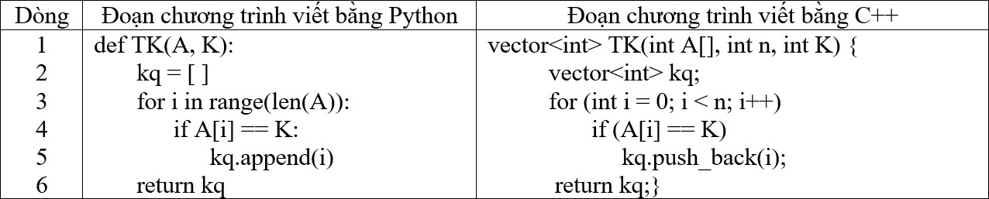
Câu 4: Cho hàm sau đây được viết bằng ngôn ngữ lập trình Python và C++
Sau khi tìm hiểu hàm trên, một số bạn trong lớp đã đưa ra các ý kiến sau sau:
- Hàm TK duyệt tuần tự từng phần tử của danh sách A bằng vòng lặp for.
- Hàm TK sẽ tìm kiếm nhanh hơn nếu danh sách A đã được sắp xếp tăng dần.
- Với mảng A có n phần tử và K xuất hiện một lần thì số lần so sánh tối đa là n − 1.
- Nếu gọi hàm TK([1, 2, 3, 2, 1], 1), kết quả trả về là danh sách (hoặc vector) chứa các giá trị [0, 4].

B2. Định hướng tin học ứng dụng
Câu 5: Nhóm học sinh xây dựng cơ sở dữ liệu quản lí khách sạn gồm có hai bảng với cấu trúc như sau:
  - PHONG (MaPhong, LoaiPhong, TrangThai, GiaTien) lưu thông tin: mã phòng, loại phòng, trạng thái (phòng trống hoặc đã đặt) và giá tiền.
  - KHACH_HANG (MaKH, TenKH, DiaChi) lưu thông tin: mã khách hàng, tên khách hàng và địa chỉ.
Sau khi thảo luận, nhóm đã đưa ra một số nhận xét về các thao tác truy vấn dữ liệu như sau:
- Câu lệnh SELECT * FROM PHONG WHERE GiaTien < 1000000; sẽ liệt kê tất cả thông tin của các phòng có giá dưới 1 triệu đồng.
- Nếu muốn đổi tên khách hàng có mã 'KH05' thành 'Nguyen Van A', ta dùng câu lệnh: UPDATE KhachHang SET MaKH = 'KH05' WHERE TenKH = 'Nguyen Van A';.
- Câu lệnh DELETE FROM PHONG WHERE MaPhong = 'P101'; thực hiện việc xóa thông tin của phòng 'P101'.
- Câu lệnh SELECT COUNT(MaPhong) FROM PHONG WHERE TrangThai = 'Trống'; được dùng để tính tổng số tiền thu được từ các phòng đang trống.
Câu 6: Nhóm bạn An đang xây dựng trang web quảng bá các loại khô đặc sản Cà Mau. Trong trang chủ, nhóm dự định: hiển thị danh sách các sản phẩm dưới dạng dấu chấm đầu dòng, đổi màu chữ tất cả các đoạn mô tả sản phẩm thành màu xanh và tách riêng phần nội dung (HTML) với phần định dạng (CSS).
Sau khi thảo luận nhóm đưa ra các nhận xét như sau:
- Nhóm nên sử dụng thẻ <a> để chèn hình ảnh minh hoạ cho các sản phẩm đặc sản Cà Mau.
- Nhóm có thể dùng quy tắc CSS p { color: blue; } để đổi màu chữ cho các đoạn mô tả sản phẩm.
- Việc tách riêng HTML và CSS giúp nhóm dễ dàng thay đổi giao diện trang web mà không làm ảnh hưởng đến cấu trúc nội dung.
- Để hiển thị danh sách sản phẩm theo yêu cầu, có thể dùng kết hợp thẻ <ul> và thẻ <li>.

HẾT
  - Thí sinh không được sử dụng tài liệu.
  - Giám thị không giải thích gì thêm.

stt | 0804
 | D
 | B
 | C
 | B
 | A
 | A
 | C
 | D
 | B
 | D
 | C
 | A
 | A
 | B
 | D
 | A
 | C
 | C
 | C
 | D
 | B
 | A
 | C
 | B
1 | SSĐS
2 | SĐSĐ
3 | SĐSĐ
4 | ĐSSĐ
5 | ĐSĐS
6 | SĐĐĐ

1.D 2.B 3.C 4.B 5.A 6.A 7.C 8.D 9.B 10.D 11.C 12.A 13.A 14.B 15.D 16.A 17.C 18.C 19.C 20.D 21.B 22.A 23.C 24.B | 1.SSĐS 2.SĐSĐ 3.SĐSĐ 4.ĐSSĐ 5.ĐSĐS 6.SĐĐĐ

